EXAMEN – Février 2024– P16/P3DS

12h10 à 18h10 (le lendemain)

changement 12fev à 18h12

Objectifs

On veut mettre en place une application qui permet de gérer la production et la cueillette de thé.

* Il y a plusieurs variétés de thé.
* On cultive le thé sur différent parcelle
* Cueilleur : la personne qui cueille

A chaque début du mois, le thé se régénère dans toutes les parcelles

Technique

Base de données Mysql

Créer des données de test

Ne pas utiliser de framework PHP

Le site sera hébergé sur le serveur de l’ITU

Mettre le nom et le num ETU des membres du projet sur le footer.

Vous pouvez utiliser un template existant ou créer à partir de boostrap

Délai et livraison

A déployer avant le 13 février 2023 à 18h10.

A Préparer

* Le lien url sur le serveur de ITU
* Le lien pour voir une copie d’écran des scripts de création des tables
* Un lien google sheet public pour la liste des tâches
* Un lien GIT accessible en public

Fonctionnalités (partie 1 sur 3)

1. Backoffice (page admin)
   1. Login admin (mettre le login par défaut sur le formulaire)
   2. Gestion de variété de thé (nom variété de thé, occupation (ex : 1 pied occupe 1,8m2 ) , le rendement par pied ( ex : kg de feuille par mois)
   3. Gestion des parcelles (numéro parcelle, surface en hectare, variété de thé planté)
   4. Gestion des cueilleurs (nom, genre, date de naissance)
   5. Gestion des catégories de dépenses (ex : engrais, carburant, logistique, …)
   6. Configuration montant salaire par kg des cueilleurs
2. Frontoffice (utilisateur)
   1. Login utilisateur (mettre le login par défaut sur le formulaire)
   2. Page pour la saisie des cueillettes
      1. Date
      2. Choix cueilleur
      3. Choix parcelle
      4. Poids cueilli
         1. Validation AJAX, si le poids est supérieur au kg de feuille restant sur la parcelle
   3. Page pour la saisie des dépenses
      1. Date
      2. Choix catégorie dépense
      3. Montant
   4. Page de résultat
      1. Mettre date de début et date fin
      2. Global
         1. Poids total cueillette
         2. Poids restant sur les parcelles à la date fin
         3. Coût de revient / kg

Fonctionnalités (partie 2 sur 3)

1. Backoffice (page admin)
   1. On peut configurer les mois où le thé peuvent se régénérer (saison)  
      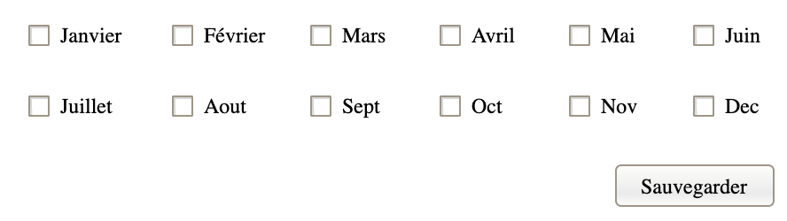
   2. On peut configurer les éléments suivants:
      1. Poids minimal journalier pour un cueilleur
      2. % de bonus (en montant) pour les poids supérieur au poids minimum
      3. % de mallus ( en montant) si le poid est inférieur au poids minimum
   3. Rajouter le prix de vente par variété de thé
2. Frontoffice (utilisateur)
   1. page de la liste des paiements pour les cueilleurs (mettre date de début et date de fin)
      1. date ; nom cueilleur; poids ; %bonus ; %mallus ; montant paiement
   2. Page de résultat
      1. Mettre date de début et date de fin
      2. Global
         1. Poids total cueillette
         2. Poids restant sur les parcelles
         3. Montant des ventes
         4. Montant des dépenses
         5. Bénéfice
         6. Coût de revient par kg